Муниципальное дошкольное образовательное автономно учреждение «Детский сад № 125»

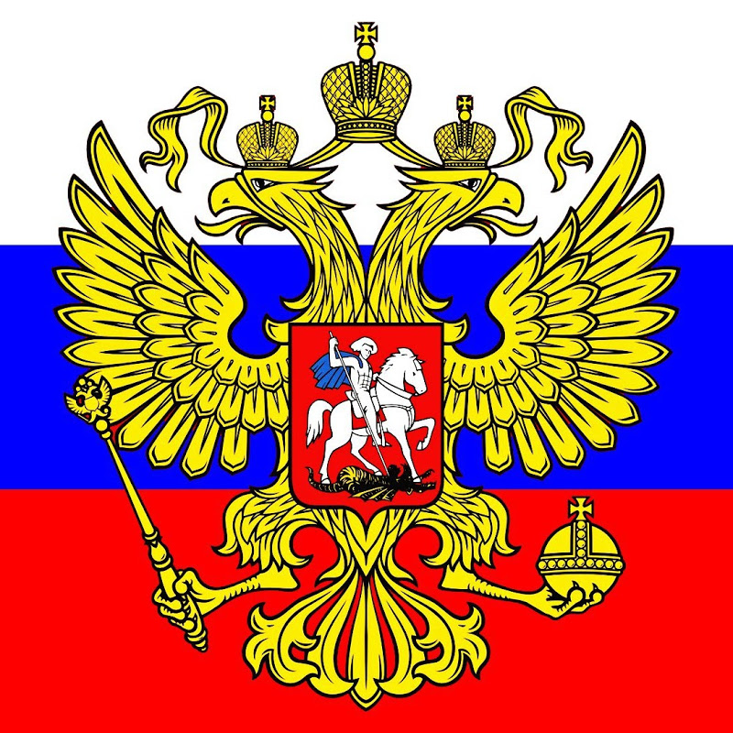

Подготовила и провела:
музыкальный руководитель
Антоневич Е.Ю.

Развлечение на улице
«День России»
Цель: воспитание чувства уважения и любви к своей Родине, к её традициям и обычаям, к народному творчеству.
Задачи:
- способствовать созданию радостного, праздничного настроения, приобщению к всенародным праздникам;
- создать условия для расширения знаний о символах России (флаг, герб, гимн), о празднике День России, о народных старинных традициях (игры, хороводы, забавы…)
- создать условия для развития творческих способностей детей, их физического, социально – коммуникативного, речевого и познавательного развития.
Оборудование:
- флаг России, герб России;
- канат;
- для сбора матрёшек (матрёшки или картинки разного размера)
- берёзку для хоровода
- цветы и шары (для украшения площадки);
- кубики для постройки кремля;
- музыкальный центр.
Ход развлечения.
Звучит музыка «Я – гражданин России»
Ведущий: Здравствуйте, ребята!
Дети, сегодня мы собрались накануне большого праздника – Дня рождения страны. И этот праздник – праздник для каждого из нас, это общее торжество, потому что день рождения у нашей общей Родины, нашей России.
Мы родились и живем в этой стране.
12 ИЮНЯ – ДЕНЬ РОЖДЕНИЯ РОССИИ!
Ребенок 1.
В этот день вокруг красиво:
Всюду флаги и цветы.
День России! День России!
Веселимся я и ты.
Почему? Да праздник это!
Отдыхает вся страна!
В этот день в начале лета – именинница она!
Ребёнок 2.
Что такое Родина?
Это запах хлеба!
Солнышко лучистое,
Голубое небо.
Ребёнок 3.
Это — травы сочные,
Это — реки быстрые,
Это — степи пыльные
И луга душистые.
Ребёнок 4
Пусть восходит солнце
Над Россией нашей.
Нет ее любимей,
И милей, и краше!
Ведущий. Да, мы очень любим нашу Родину! Дети, а как называется главный город России?..
Дети: Москва
Ведущий.Правильно, Москва – это наша столица.
Ребёнок 5
Москва – это Красная площадь.
Москва – это башни Кремля.
Москва – это сердце России, которое любит тебя.
Ребёнок 6
Что мы Родиной зовём?
Всё, что в сердце бережем,
И под небом синим – синим
Флаг России над Кремлём!
Ведущий
- Главной достопримечательностью нашей столицы является Кремль.
Сегодня мы с вами будем строить из кубиков Кремль. (для двух команд одинаковое количество и размеров кубики, команды девочек и мальчиков «строят» из кубиков «Кремль».)
Ведущий
- Ребята, у каждой страны есть свои символы — это флаг, герб и гимн.
У России флаг трёхцветный, вот он, перед вами. Государственный флаг означает единство страны и его независимость от других государств. Цвету флага придается особый смысл.
Белый цвет - берёзка
Синий – неба цвет,
Красная полоска – солнечный рассвет.
Ведущий:
- А теперь я хочу проверить вашу внимательность с помощью цветов. Когда я подниму белый флажок, вы дружно кричите - «Я», на синий - «ЖИВУ», на красный - «В РОССИИ»
Игра «Я живу в Росси»
Ведущий
- Ребята кроме государственных символов в России есть и народные символы.
Чтобы узнать какие это символы нужно отгадать загадку:
Эти яркие сестрички,
Дружно спрятали косички
И живут семьей одной.
Только старшую открой,
В ней сидит сестра другая,
В той еще сестра меньшая.
Доберешься ты до крошки,
Эти девицы….(Матрешки)
Игра «Кто быстрее построит матрёшек по росту нарисованных или соберёт матрёшек.
Ведущий
Послушайте другую загадку.
Ствол белеет, шапочка зеленеет,
Стоит в белой одёжке, свесив серёжки. (Берёза)
Подвижная игра «Во поле берёзка стояла»
Выбираются два ребёнка – берёзы, которые стоят лицом друг к другу. Дети – берёзы поднимают обе руки вверх и берутся за руки.
Остальные дети, взявшись за руки, образуют хоровод, который не торопясь, в такт с ритмом песни, проходит через «ворота» - руки двух берёзок.
Берёзки и остальные дети поют первый куплет песни «Во поле берёза стояла»:
Во поле берёза стояла,
Во поле кудрявая стояла,
Люли, люли, стояла,
Люли, люли, стояла.
Последний слог в слове «стояла» отделяется секундной паузой.
В этот момент руки двух «берёзок» опускаются, чтобы поймать ребёнка из хоровода. Пойманный ребёнок становится «берёзкой». Уже три «берёзки» берутся за руки, поднимают их.
Игра продолжается до тех пор, пока «берёзки» не «переловят» всех детей.
Чем больше «берёзок», тем им легче ловить детей.
Ведущий
- Ах, какие молодцы! Спасибо вам за танец!
Ведущий.
- Во все времена русские люди любили свою Родину. Они защищали её от всяких бед, прославляли её подвигами и славными делами. А что бы быть хорошими защитниками нужно быть сильными. Ребята, наша матушка — Русь всегда славилась сильными и смелыми людьми – богатырями. Любимой забавой богатырей было перетягивание каната. Участвовали в этом состязании только мужчины. Ну-ка, мальчики, давайте разделимся на две команды и посмотрим, кто здесь самый сильный!
Команды: «Витязи» и «Богатыри»
Проводится состязание «Перетягивание каната»

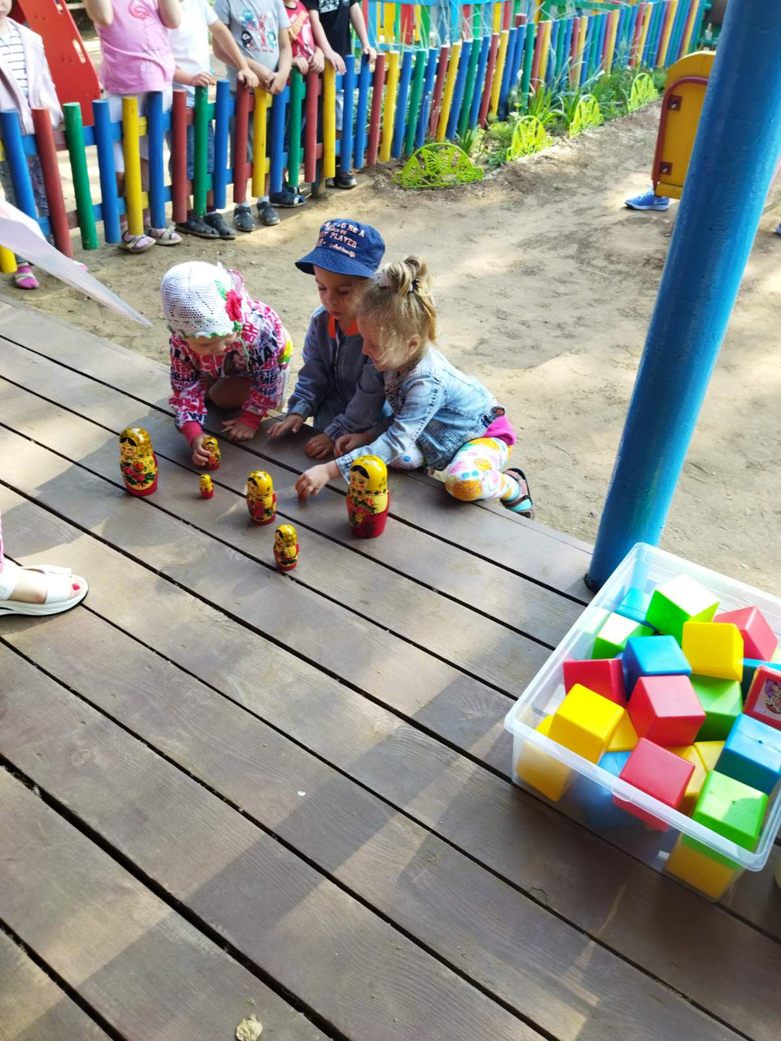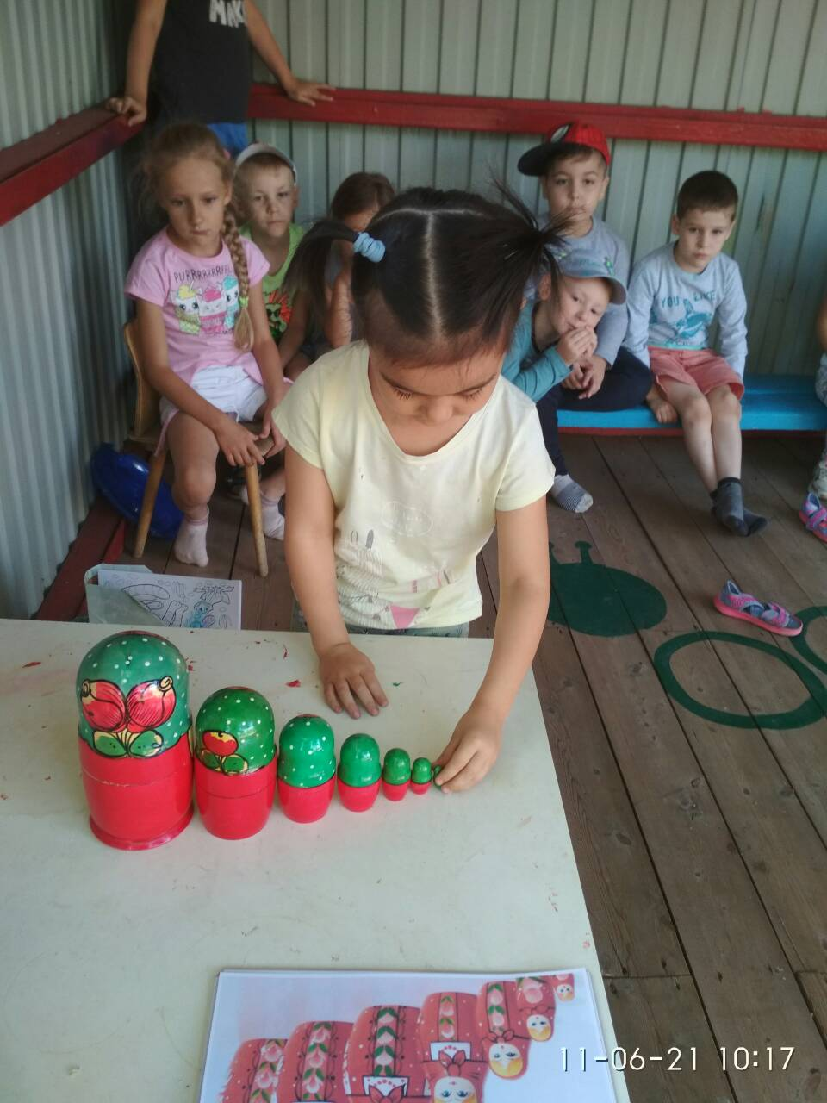
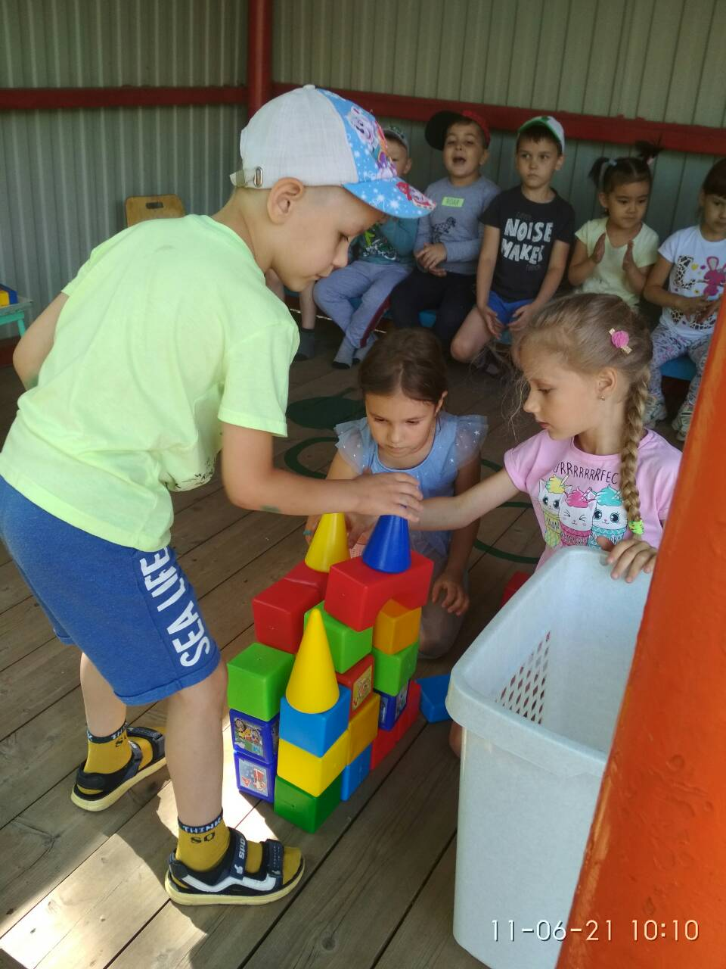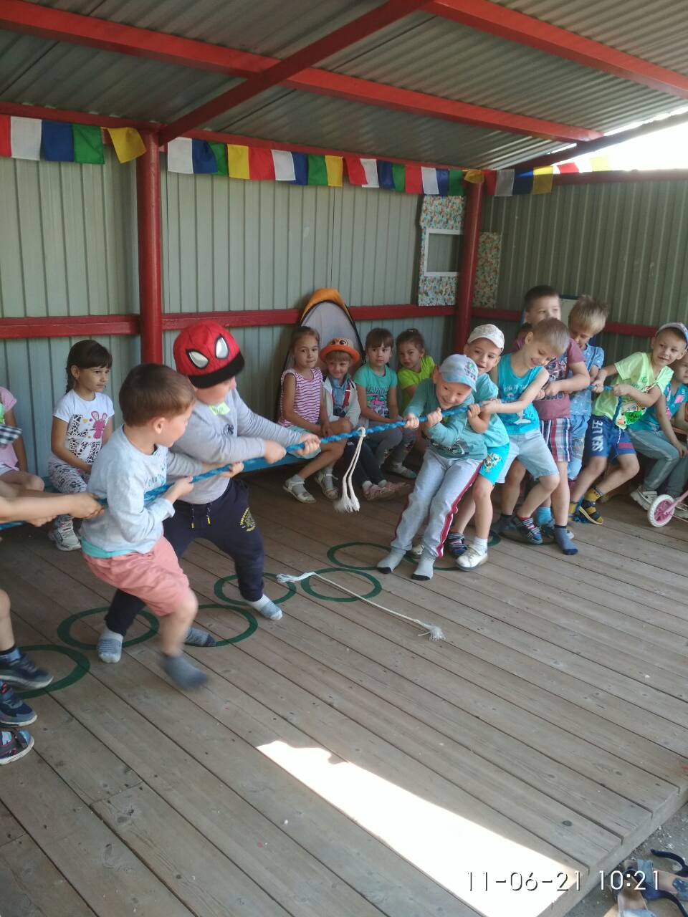
г. Оренбург

